Introducción al análisis sintáctico -parser-
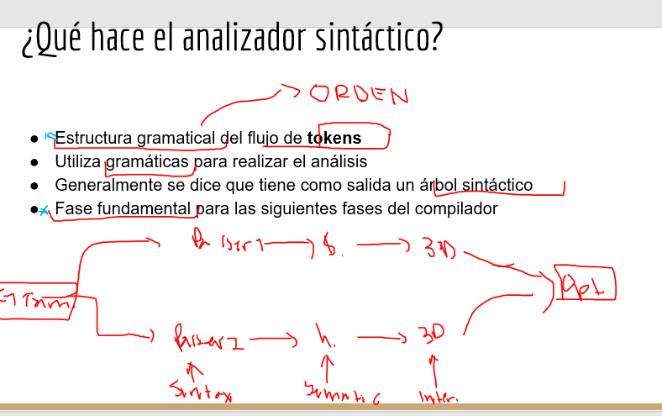
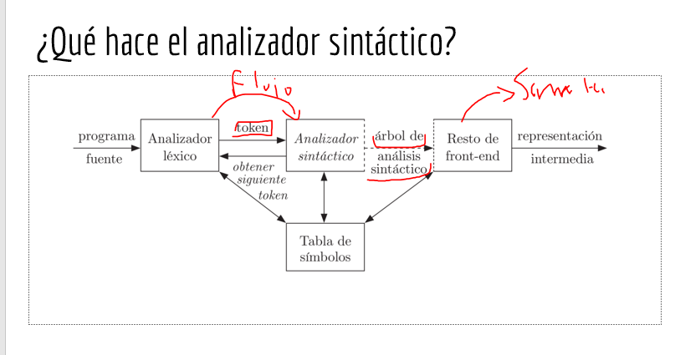
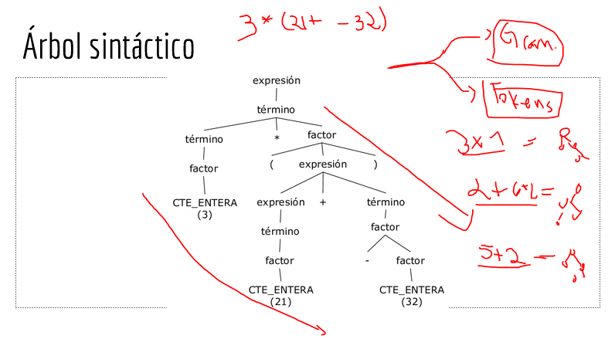
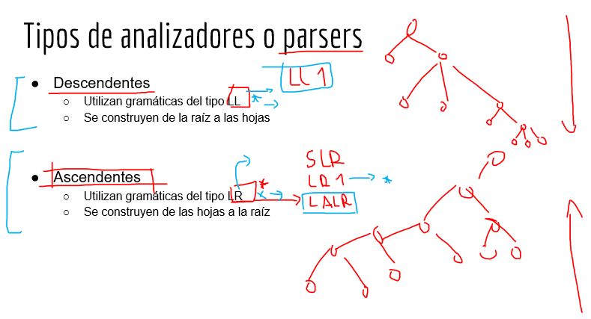

Gramática
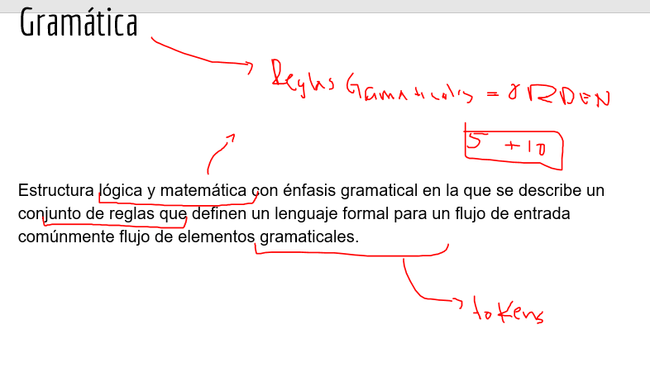
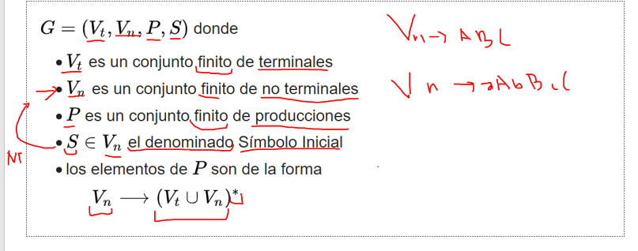
Ejemplo gramáticas:
$$S→aBcD$$
$$B→x$$
$$D→R$$
$$R→ac$$
$$R→*z$$
$$S→aBcD$$
$$B→x$$
$$D→R$$
$$R→ac$$
$$|*z$$
$A→BCDx$ //Derivación
$B→hBz$ //Recursividad
$C→Cyi$ //Recursividad por la izquierda (LR)
$D→abD$//Recursividad por la derecha (LL)

Gramática LR

Forma estándar de una gramática recursiva por la izquierda
$$A→Aα$$
$$|β$$
Ejemplos:
$$L→L+ id$$
$$|id$$
Flujo de tokens que acepta:
- a+ b+ c
- x1+x2+var1+var2+x
- h1+h2+h3
Si se fijan estás gramáticas siguen la forma estándar.
$$L→L, id$$  $$|id$$ | $$L→L+ id$$  $$|id$$ | $$A→Aα$$  $$|β$$

Flujo de tokens que acepta la gramática D:
- int x,y,z,a,b
$$D→D,id$$  $$|int id$$ | $$A→Aα$$  $$|β$$

Flujo de tokens que acepta la gramática M:
- Mat [1]
- Mat [1][2]
- Mat [1][2][3]
- Mat [1][2][3][4]

$$M→M[num]$$  $$|Mat[num]$$ | $$A→Aα$$  $$|β$$

Flujo de tokens que acepta la gramática:
- Mat [1,2,3]
- Mat [1,3,4,5][2]
- Mat [1,4,5,6][2][3,5,6,6]

$$M→M[L]$$  $$|Mat[L]$$  $$L→L, num$$  $$|num$$ | $$A→Aα$$  $$|β$$

Flujo de tokens que acepta la gramática INI:
- int id = id*x;

$$INI→int L=E;$$  $$L→L,id$$  $$|id$$  $$E→E+ T$$  $$|T$$  $$T→T*F$$  $$|F$$  $$F→num$$  $$|id$$  $$|(E)$$ | $$A→Aα$$  $$|β$$

Gramática para un lenguaje de programación ejemplo:
$$C→C C'$$
$$|C'$$
$$C'→vis class id \{LG\}$$
$$LG→LG DG$$
$$|DG$$
$$DG→INI$$
$$|MF$$
$$INI→L INI'$$
$$L→L,id$$
$$|tipo id$$
$$|vis tipo id$$
$$INI'→;$$
$$|=E;$$
$$E→E+ T$$
$$|T$$
$$T→T*F$$
$$|F$$
$$F→num$$
$$|id$$
$$|(E)$$
$$MF→vis tipo id(MF'$$
$$MF'→)\{LL\}$$
$$|LP)\{LL\}$$
$$LP→LP,tipo id$$
$$|tipo id$$
$$LL→LL LL'$$
$$|LL'$$
$$LL'→INIL$$
$$|FC$$
$$INIL→L INIL'$$
$$L→L,id$$
$$|tipo id$$

- Lista de clases
  - Lista de declaraciones
    - Lista de varias declaraciones
    - Lista funciones o métodos
      - Lista de parámetros
      - Lista de sentencias
        - Lista de declaraciones locales
        - Lista de flujo de control
          - Lista de condición
          - Lista de sentencias
            - Lista de declaraciones locales
            - Lista de flujo de control
              - Lista de condición

Árbol de recursividad por la izquierda:
se construye de abajo hacia arriba, izquierda a derecha.
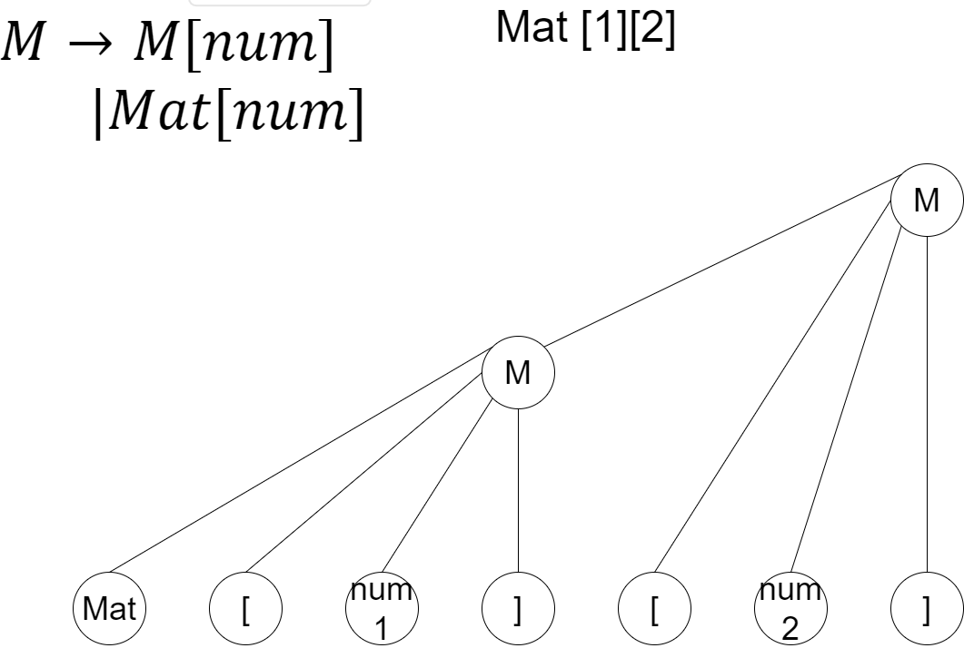
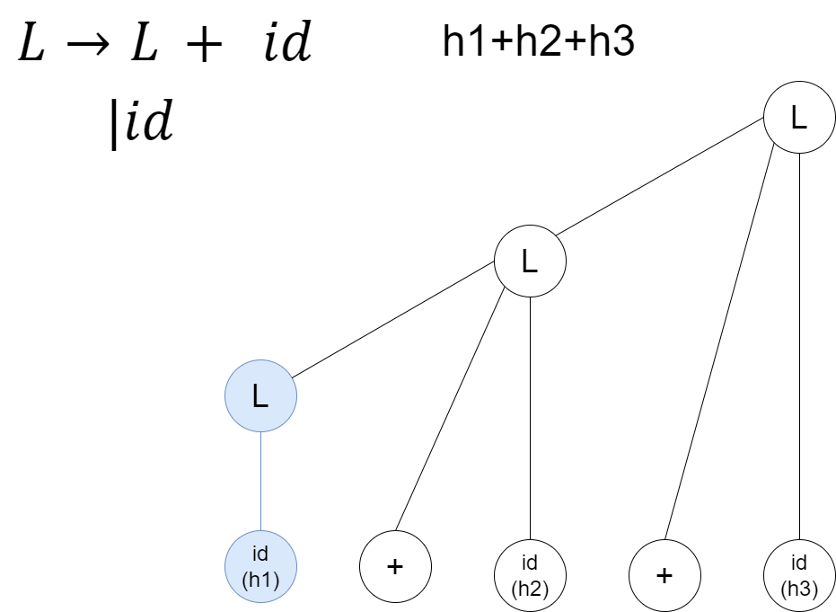

Gramática LL
Factorización por la izquierda
$$A→Aα$$  $$|β_{1}$$  $$|β_{2}$$  $$|β_{n}$$ | $$A→β_{1}A'$$  $$|β_{2}A'$$  $$|β_{n}A'$$  $$A'→αA'$$  $$|ε$$
$$A→Aα$$  $$|β$$ | $$A→βA'$$  $$A'→αA'$$  $$|ε$$
$$L→L,id$$  $$|int id$$ | $$L→int id L'$$  $$L'→,id L'$$  $$|ε$$
$$E→E+ T$$  $$|T$$  $$T→T*F$$  $$|F$$  $$F→num$$  $$|id$$  $$|(E)$$ | $$E→TE'$$  $$E'→+TE'$$  $$|ε$$  $$T→FT'$$  $$T'→*FT'$$  $$|ε$$  $$F→num$$  $$|id$$  $$|(E)$$
$$INI→int L=E;$$  $$L→L,id$$  $$|id$$  $$E→E+ T$$  $$|T$$  $$T→T*F$$  $$|F$$  $$F→num$$  $$|id$$  $$|(E)$$ | $$INI→int L=E;$$  $$L→id L'$$  $$L'→,id L'$$  $$|ε$$  $$E→TE'$$  $$E'→+TE'$$  $$|ε$$  $$T→FT'$$  $$T'→*FT'$$  $$|ε$$  $$F→num$$  $$|id$$  $$|(E)$$

$$C→C'C''$$
$$C''→C' C''$$
$$|ε$$
$$C'→vis class id \{LG\}$$
$$LG→DG LG'$$
$$LG'→DG LG'$$
Árbol de recursividad por la derecha:
Se construye de arriba hacia debajo de izquierda a derecha.

